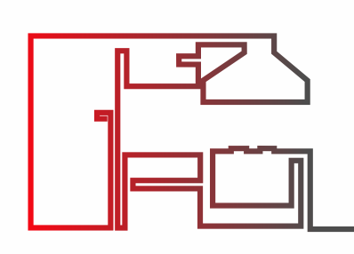
ООО «ВАШИ КУХНИ»
ОГРН 1176658043055
ИНН/КПП 6671072685/667101001
Банк - ФИЛИАЛ "ЕКАТЕРИНБУРГСКИЙ" АО "АЛЬФА-БАНК"
р/сч 40702810238190001788, к/сч 30101810100000000964, БИК 046577964
т. +79090193520, +73432003128

Прайс на корпусные шкафы-купе.

АРТИКУЛ/ РАЗМЕР | ВНЕШНИЙ ВИД | ЦЕНА
ШК СТ 2.  2300*1200*600 мм | 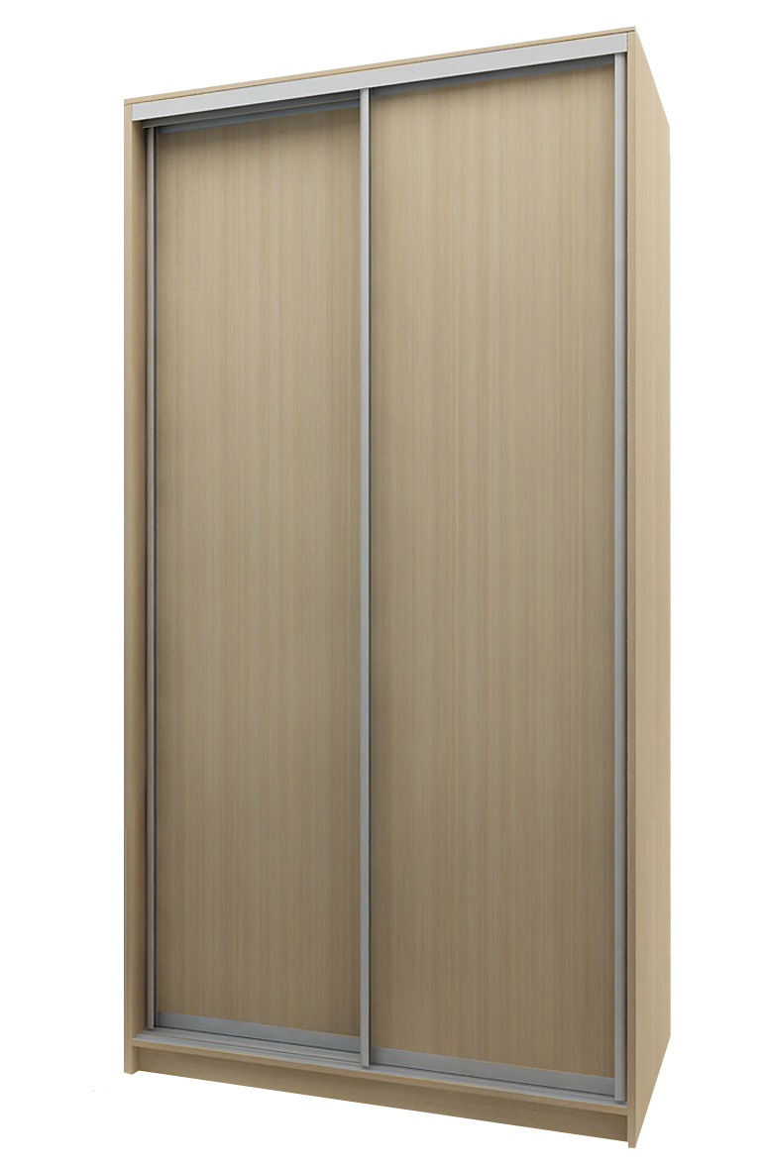 | 10450 р/шт
ШК СТ 21  2300*1200*600 мм | 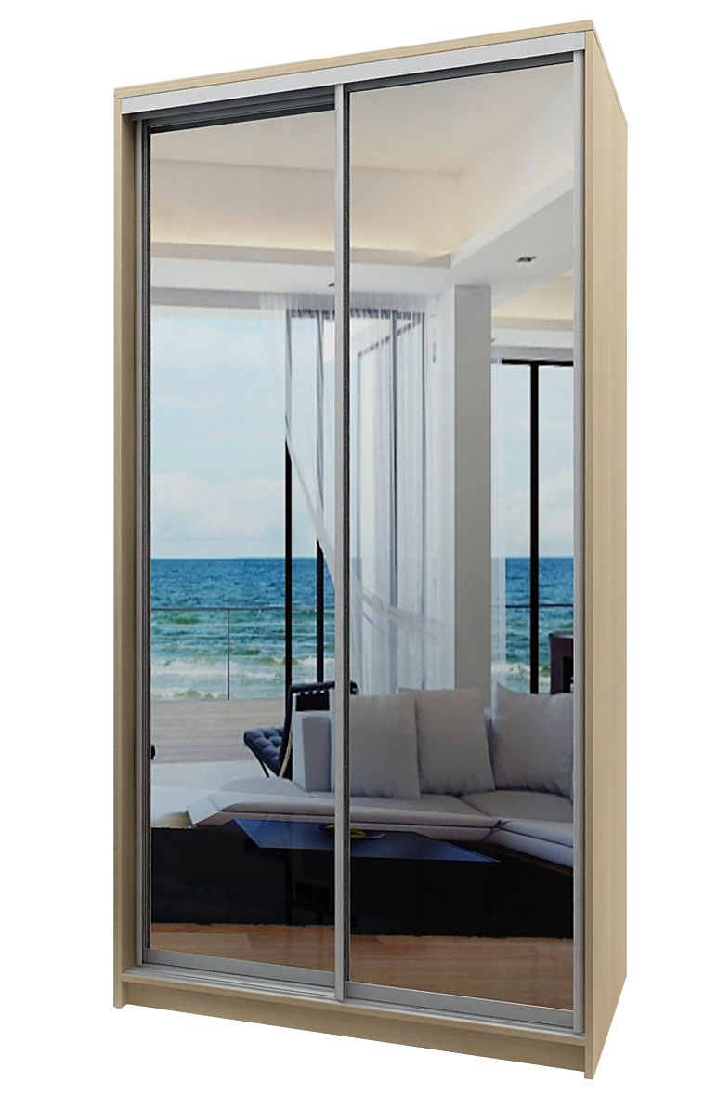 | 11700 р/шт
ШК СТ 22  2300*1200*600 | 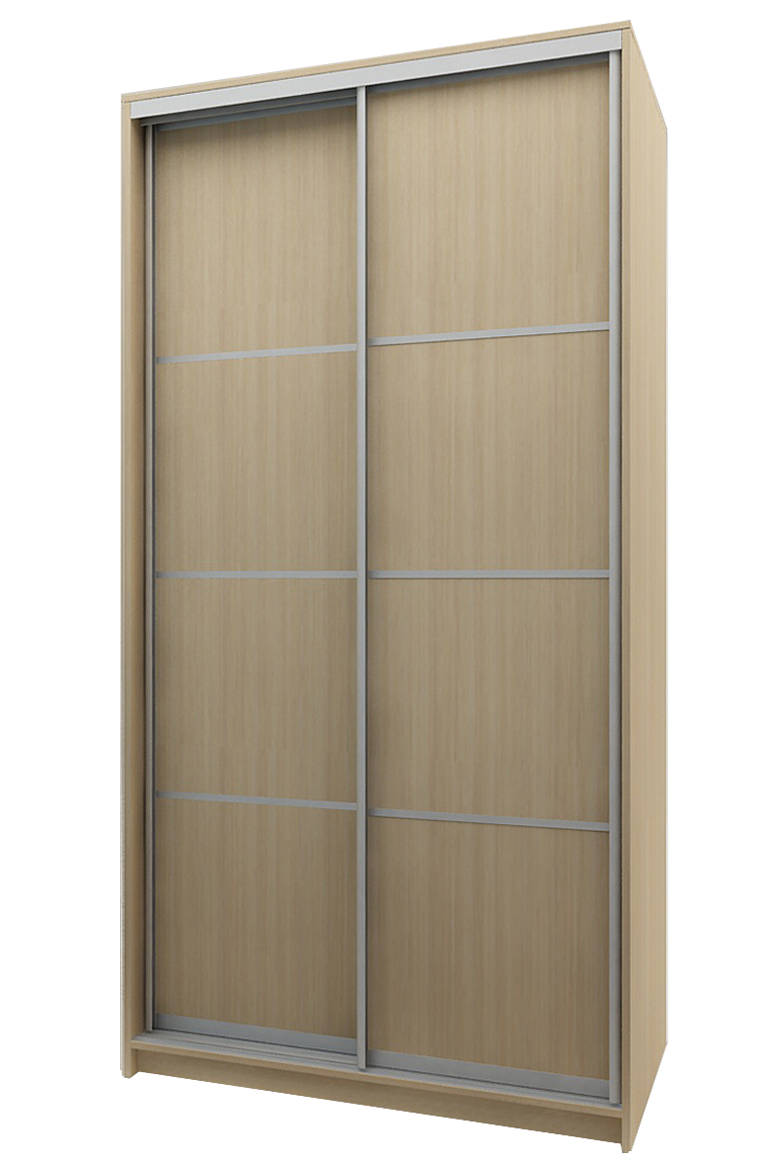 | 11450 р/шт
ШК СТ 23  2300*1200*600 | 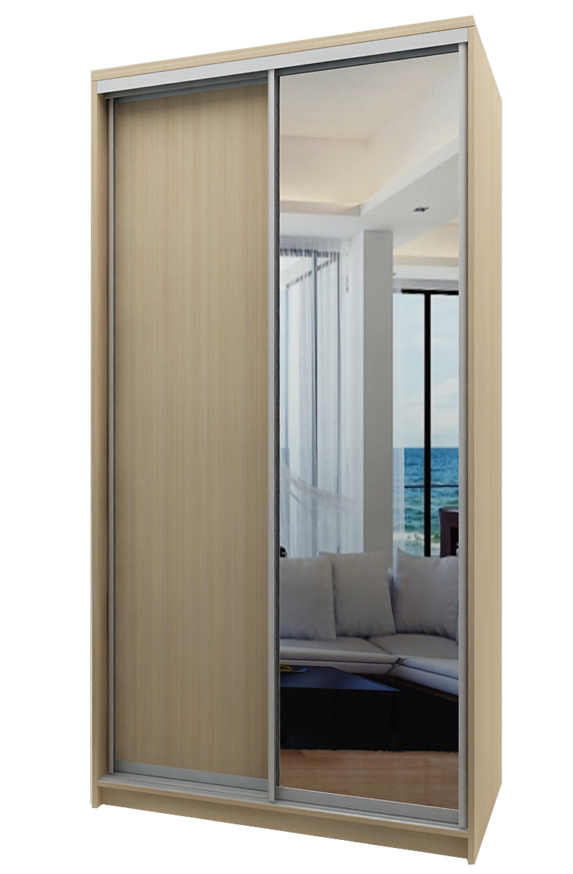 | 12300 р/шт
ШК СТ 24  2300*1200*600 | 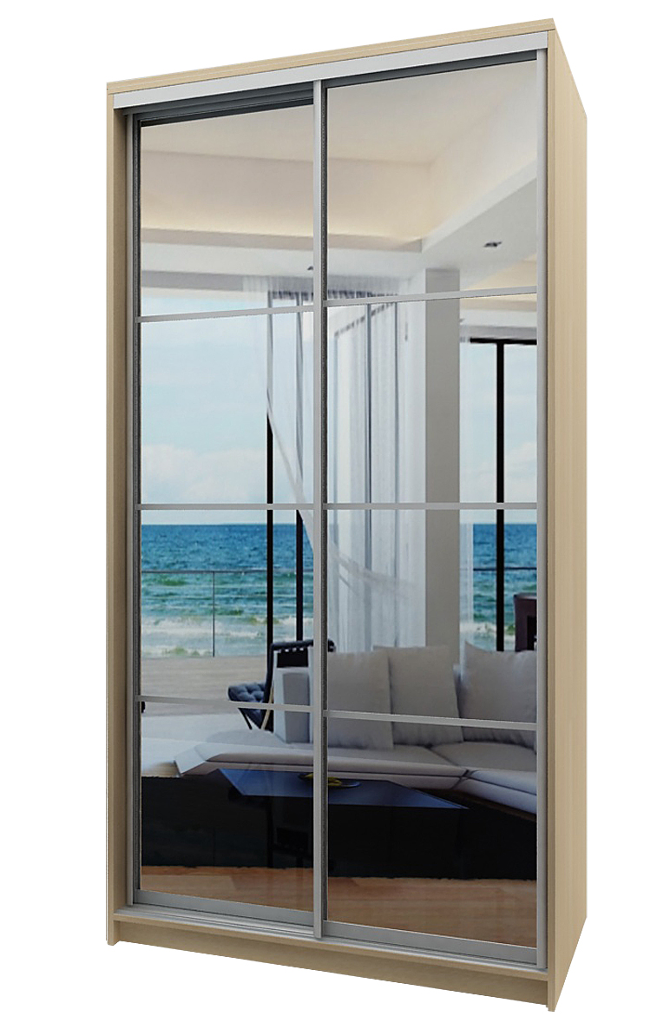 | 13900 р/шт
ШК СТ 30  2300*1800*600 | 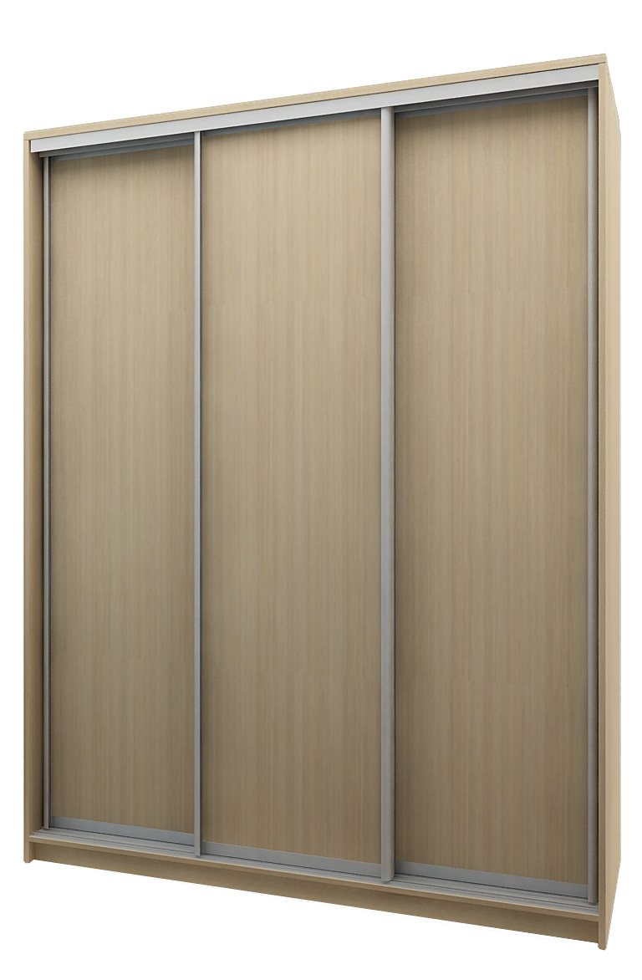 | 14310 р/шт
ШК СТ 32  2300*1800*600 | 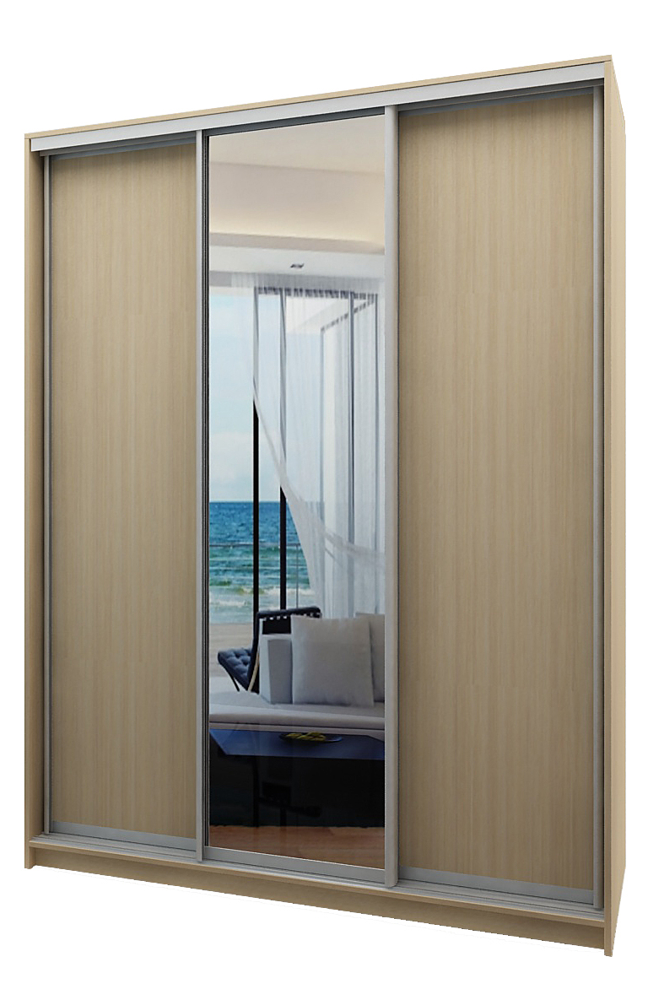 | 16026 р/шт
ШК СТ 33  2300*1800*600 | 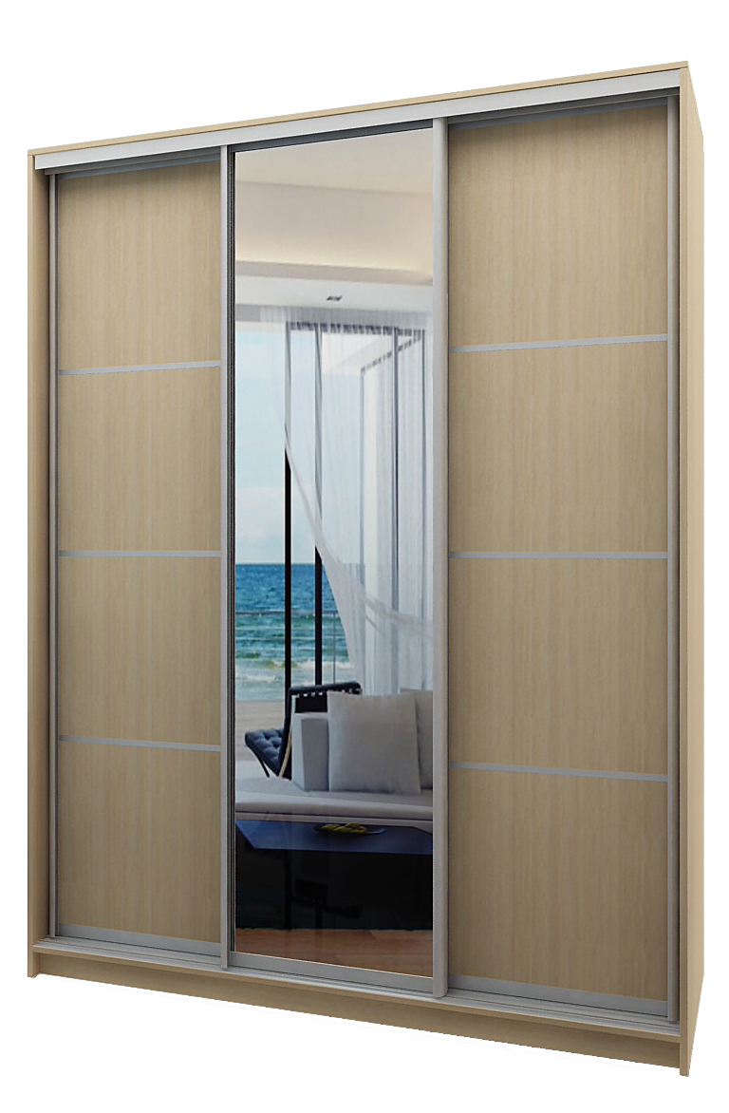 | 17000 р/шт
ШК СТ 34  2300*1800*600 | 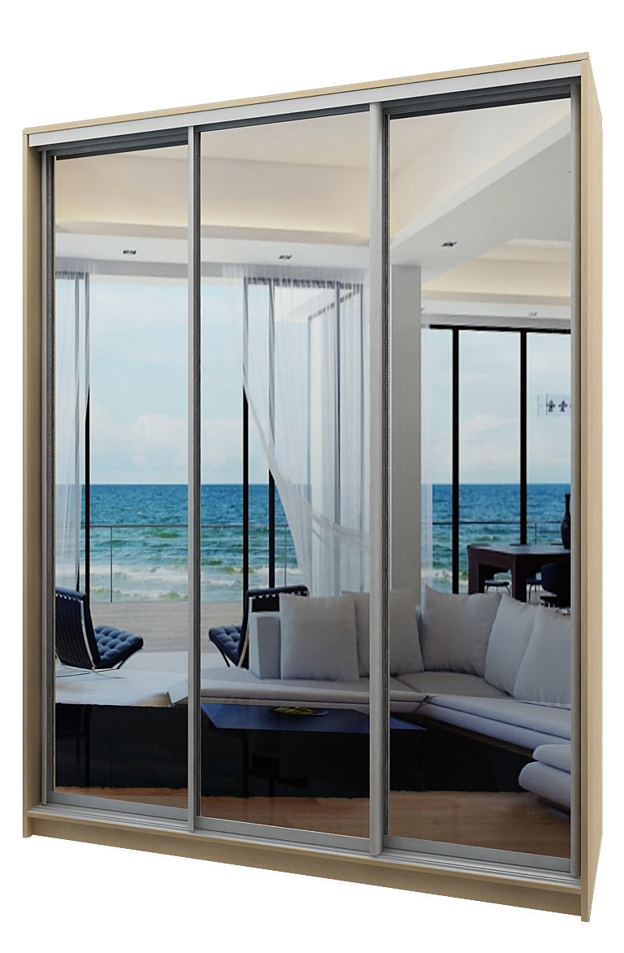 | 18200 р/шт
ШК СТ 35  2300*1800*600 | 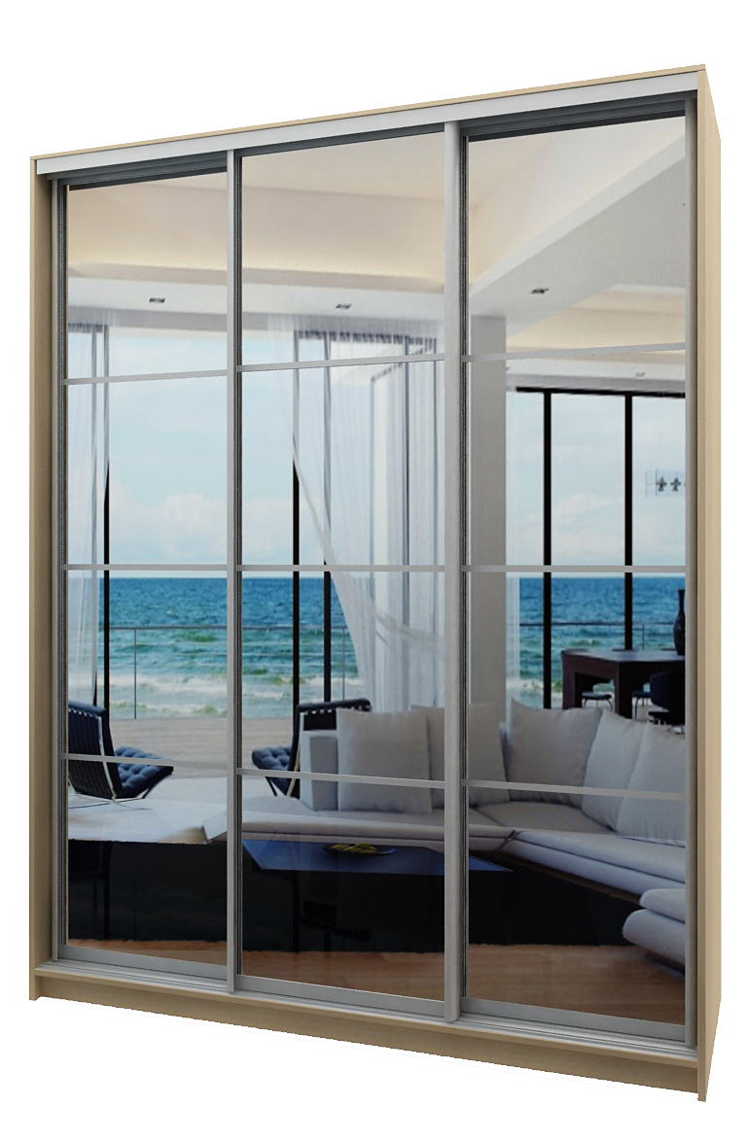 | 19200 р/шт
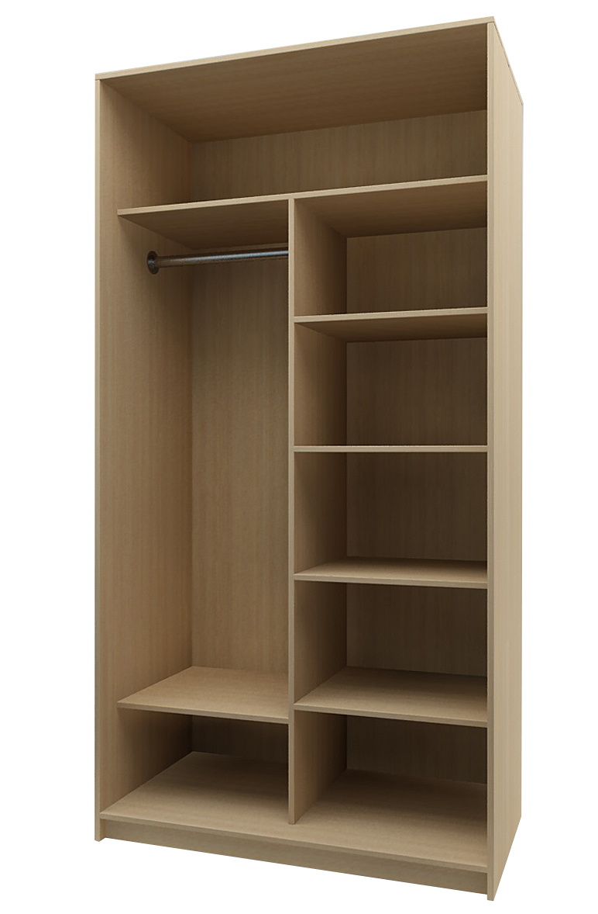 | 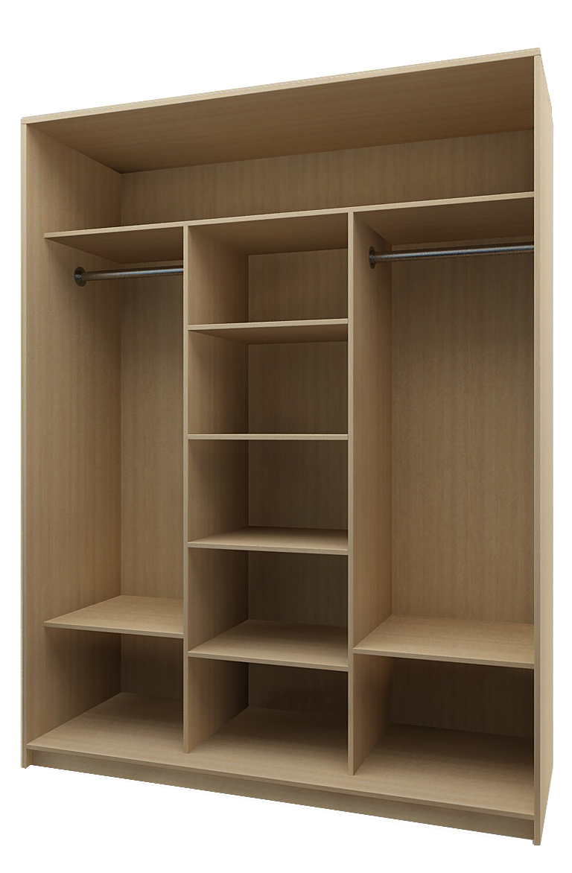

Алюминиевый профиль STERN (Германия), ассиметричный (Серебро, Золото)

Цветовая гамма ЛДСП: Белый, Бежевый, Серый, Дуб молочный, Бук, Ясень-шимо светлый, Ясень-шимо тёмный, Орех гварнери, Венге.
Кромка в цвет 0,4мм.
Задняя стенка ДВП.
Комплект из 2х ящиков приобретается дополнительно – стоимость 1500 р.

Срок изготовления 7 рабочих дней.
Доставка 800руб. по городу Екатеринбургу.
Подъем 100 руб. этаж

Директор ООО «Ваши Кухни» Фотеев А.С.

